2024-02-05

JSP교안 p43

get방식은 url 뒤에 모든 정보 가지고 오는 것이 get방식

post 인사말 하고 본론 들어가는 것처럼 필요한 데이터 있으면 본문을 통해서 정보 보냄,  
데이터가 노출되지 않기 때문에 보안성이 뛰어남

**4.6 폼 데이터 처리하기**

라디오와 체크박스 선택하지 않으면 데이터가 날라가지 않는다  
아무것도 선택하지 않고 실행하면 파라미터가 전달되지 않는다.  
radio는 여러 개 중에서 한 개, checkbox는 여러 개 중에서 한 개 이상 선택, select 박스도 선택하는 것

<form name=*"fMember1"* action=*""* method=*"post"* enctype=*"multipart/form-data"*>

인코딩하는 방식도 지정할 수 있음  
문자를 보내는 방식과 바이너리 보내는 방식이 다르다

액션이 생략되면 현재페이지로 이동  
method가 생략되면 get 방식이다.

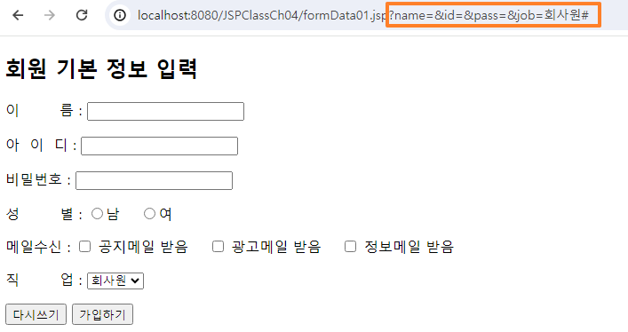  
input박스에 값이 생략되면, 공백으로 값이 들어가 출력된다.  
radio는 선택되지 않으면 값이 전달되지 않는다  
라디오버튼은 그룹으로 만들어야 한다 name=”gender”

<input type=*"checkbox"* name=*"nMail"*/>

Value를 주면 그 값이 날라갈 것 , 그런데 메일에 value 값을 주지 않아서 on으로 전달됨

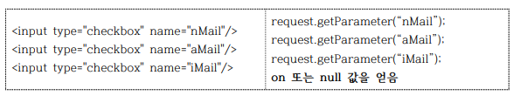  
Checkbox는 value값을 넣어줘야 함, value값이 없으면 on 또는 null 값을 얻는다.는 것을 알기위해  
이렇게 해준 것 뿐임

getParameterValues() 메서드를 사용하는 것 (??? 교안에 있음)

**4.6.3. 목록상자**

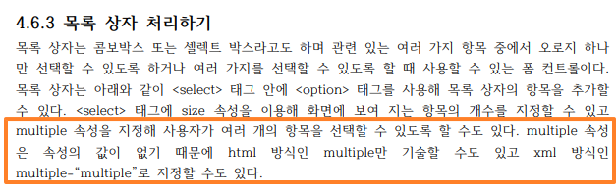  
Select box에서 Multiple 속성을 지정해서 여러 개의 항목을 선택할 수 있도록 할 수도 있다

실습  
JSPClassCh04 > com.jspstudy.ch04.formdata (패키지) > FormData01 (서블릿) 생성

사용자가 불러온 값은 요청 대이터

Request를 통해서 데이터를 받을 수 있다

Get 방식과 post 방식으로 데이터 불러오기

요청에 의해 서버로 처리하고 응답을 받는다 요청한 객체 응답한 객체 두개로 받는 것

JVM 자바 버츄얼 머신 안에서 동작한다  
이 메모리 안에 톰캣이 req,res만들고 데이터 넣어줌  
응답이 끝나면 삭제 된다

서블릿이 실행되서 뷰가 만들어진다

Mvc 패턴 외우지 말고 계속 읽고 넘어가고 읽고 넘어가서 익숙해지기  
CRUD 도!!

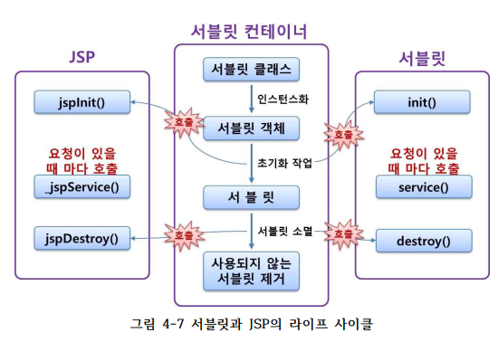  
service() 는 doGet() , dePost() 사용할 때 필요함  
**init() 딱한 번 실행되는데 언제 실행되는지 알고 있기!**  
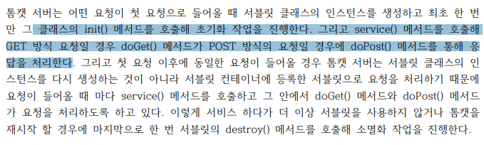  
스프링으로 가서는 서블릿을 만들지 않는다. jsp에서는 만들 수도 있지만  
lifeCycle에 대한 메소드가 있다. 를 예제를 통해 보면 될 듯

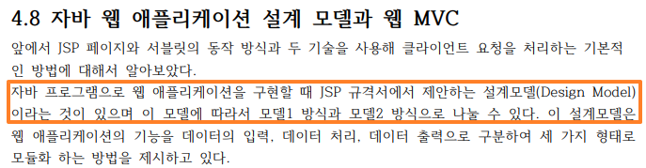

JSP 규격서

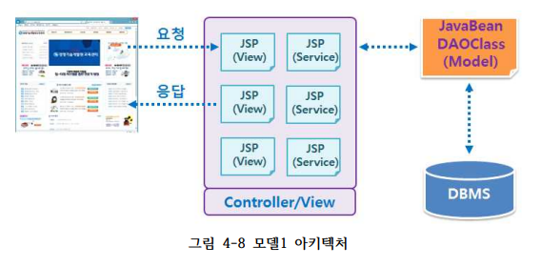

컨트롤러와 뷰를 같이 넣는것으로 보면됨  
요청을 받을때도 j네 화면을 만들 때도 jsp가 감당함  
데이터에 직접 접근을 하는 것이 JavaBean임(DAO클래스)  
데이터를 읽어오거나 DB에 저장하고 그결과 JSP페이지 또는 forward 기법을 통해 JSP 페이지로 제어를 이동해 출력하게 됨

* 지금은 안쓴다!!!!!!!!!!!!(초창기에 썼음)

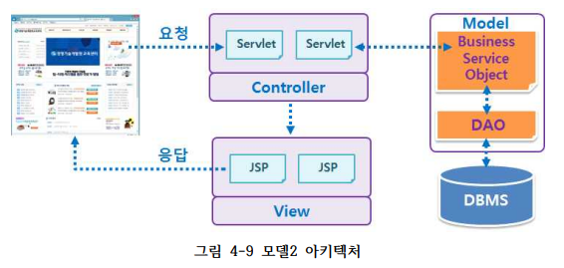  
model이 javaBean개념이다.  
이것이 MVC 아키텍쳐와 똑같다.

요청을 받아서 model에서 처리하고 controller에서 view 출력, view에서 응답함  
-> 이렇게 나누는 이유 1. 동시에 협업이 가능하다 (view 디자인적, controller 백 부분)  
  
만드는데 시간이 오래 걸리지만 하나의 파일로 만드는 것보다 그런데 나중에 수정하거나 협업하여 작업할 때 더 간단하고 유지 보수할 때 좋음

각각의 역할이 있음(4.8부분)

View(뷰) : 모델을 컨트롤러에서 넘겨받아 브라우저로 전송할 화면을 만드는 역할을 담당

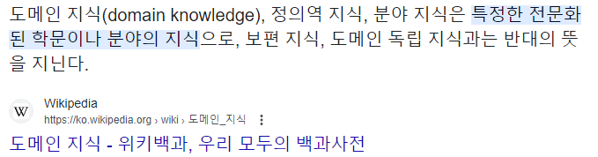

5. JSP 내장객체

중요한 메소드들 확인함  
그것을 사용해서 정보들을 확인할 수 있다.

Request 요청과 관련된 객체  
Response 응답과 관련된 객체

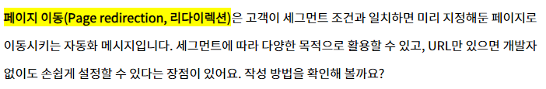  
로그인 요청을 했는데 값이 맞지 않아서 다시 이전 창을 내보낸 것  
특정페이지로 보내는 것을 리다이렉션이라고함

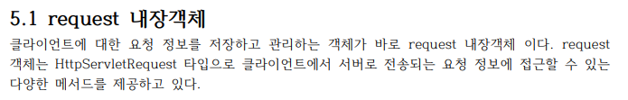  
jsp페이지만 봤을 때 request 선언하지 않아서 문제가 되어야 하는데 문제가 되지 않는다  
선언 없이 사용할 수 있는 것이 내장객체이다. Request는 선언 없이 사용이 가능

* Class 위치

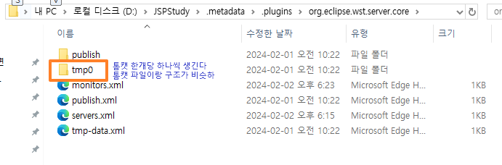

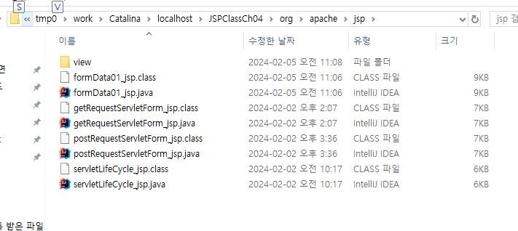  
class가 있는 위치 :   
D:\JSPStudy\.metadata\.plugins\org.eclipse.wst.server.core\tmp0\work\Catalina\localhost\JSPClassCh04\org\apache\jsp

위에 java파일과 class파일 안에 구조(?) 설명해주셨는데, 잘 이해가 되지 않음

메소드 Ctrl 누르고 클릭하면 그 위치로 이동한다

Class 파일인데 아래와 같이 나오는 경우 > Attach Source를 선택 후 톰캣src파일 선택  
(이전 DevelopTool에 다운받은 zip 파일)

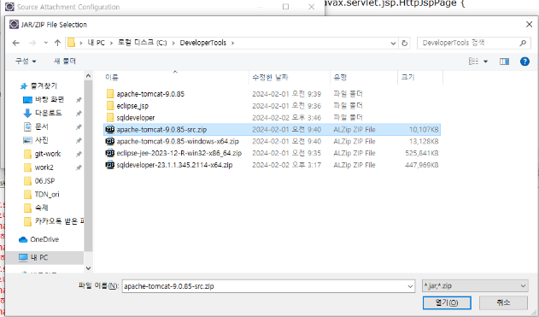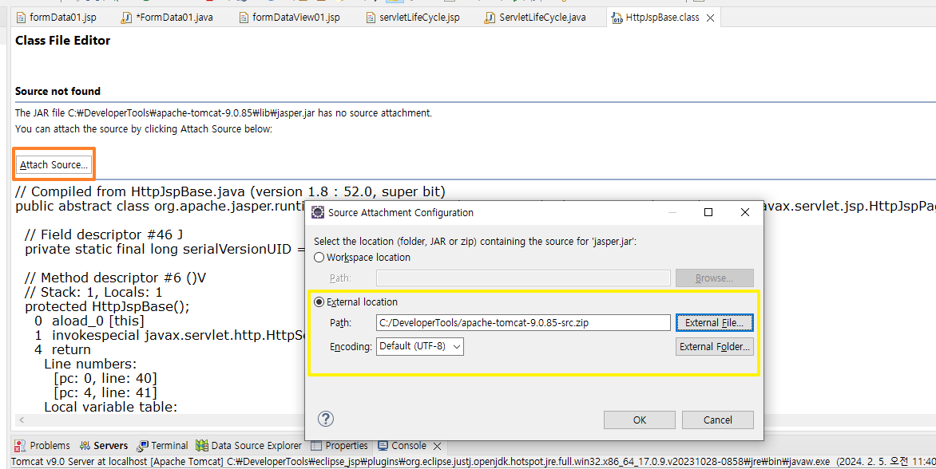

포워드는 응답하기 전에 페이지 이동하는 것  
리다이렉션은 응답하고 그 페이지로 이동한다 => 응답 두번일어남(응답하는 거랑 이동하는거랑)

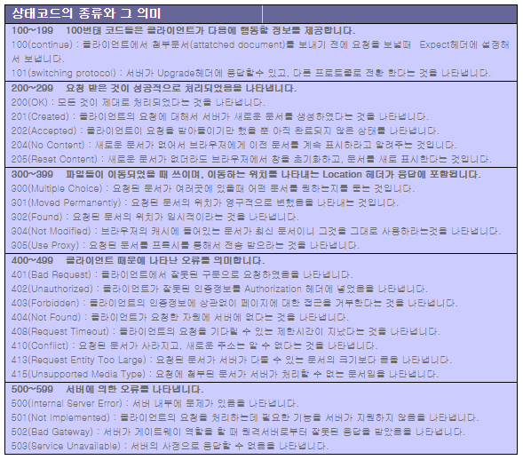  
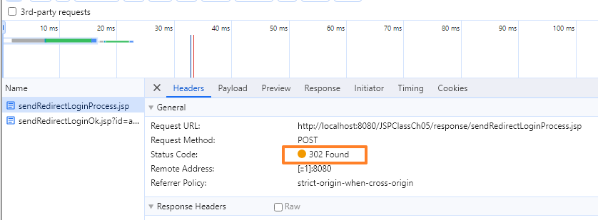  
오류 300번대는 자원이 이동한 것 (리다이렉션할 때 응답이 302번으로 뜬다)  
302번오류 -> 300번대 오류는 자원이 이동한 것 5번넘게 말하심!!!!

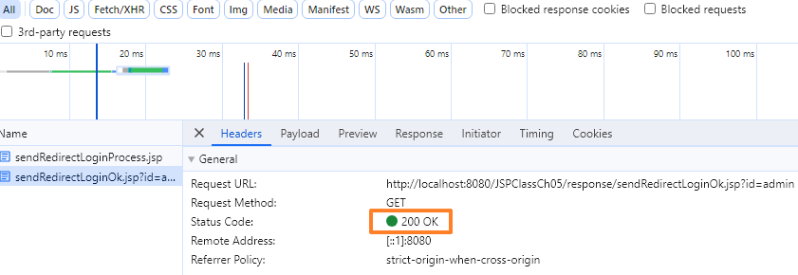  
최종적으로는 200 ok

연습문제4-3 : 2시간 푸는 시간 가짐 -> 구글드라이브에 제출